Pflanzenschutz & Klimawandel

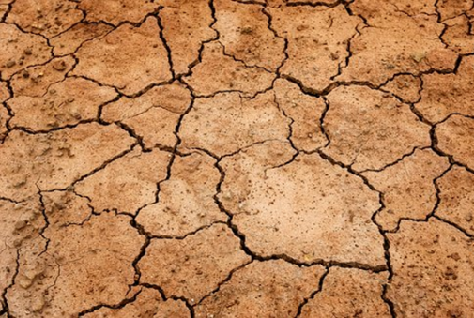

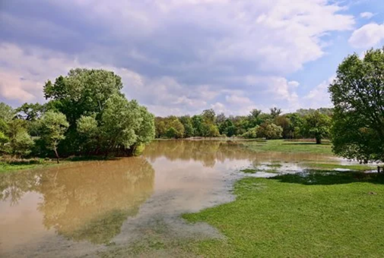
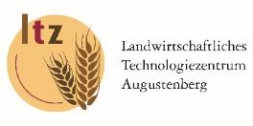
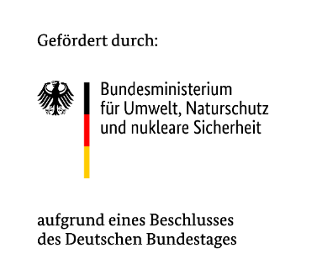
BildunG zur NachhaltIgen Anpassung der Landwirtschaft in Deutschland an den Klimawandel – Sensibilisieren, Informieren, Qualifizieren
(GeNIAL)

Inhalt
Hintergrundinformationen 3
Methodisch-didaktische Hinweise 3
Empfohlene Fächer 3
Lehrplanbezug 3
Lernziele 3
Unterrichtsskizze 4
Zeitaufwand für die Unterrichtsdurchführung 5
Materialien für die Unterrichtsdurchführung 6
Ideen und Anregungen 6
Literatur und Links 7
Arbeitsmaterial 8
Arbeitsauftrag A 1: Pflanzenschutz & Klimawandel 9
Impressum 13

Hintergrundinformationen
Ertrag und Qualität unserer Kulturarten sind abhängig von Boden, Witterung, Nährstoffversorgung und genetischem Potenzial. Zudem hat das Auftreten bzw. die Schadwirkung von Krankheiten, Schädlingen und Unkräutern einen erheblichen Einfluss.

Durch den Klimawandel treten „neue“ pilzliche und tierische Schaderreger auf, das Unkrautspektrum passt sich an.
Landwirt*innen müssen sich darauf einstellen und möglichst durch vorbeugende Maßnahmen das Risiko minimieren, um auch zukünftig gute Ernten einzufahren.

Methodisch-didaktische Hinweise

Empfohlene Fächer
Pflanzenbau, zusätzlich: Energie & Technik (z.B. mechanische Unkrautbekämpfung, Multikopter-/Drohneneinsatz)

Lehrplanbezug
Pflanzenbau: allgemeiner Pflanzenschutz oder z.B. in Getreideanbau integriert

Lernziele
Grobziel:
Die Studierenden kennen die Auswirkungen des Klimawandels auf das Auftreten von Krankheiten, Schädlingen und Unkräutern/Ungräsern. Sie können vorbeugende, ackerbauliche Maßnahmen beschreiben, die das Auftreten bzw. die Schadwirkung reduzieren.
Feinziele:
Die Studierenden …
- können einordnen, inwiefern sich der Klimawandel auf einzelne Schaderreger und das Unkrautspektrum auswirkt.
- können pilzliche und tierische Schaderreger benennen, die durch den Klimawandel in Deutschland voraussichtlich auftreten werden bzw. die sich noch stärker verbreiten werden.
- können Unkräuter und Ungräser benennen, die durch den Klimawandel in Deutschland voraussichtlich auftreten werden bzw. die sich noch stärker verbreiten werden.
- können die Grundlagen des Integrierten Pflanzenbaus bzw. Pflanzenschutzes beschreiben.
- können gezielt vorbeugende, ackerbauliche Maßnahmen auswählen, um das Auftreten bzw. die Schadwirkung zu reduzieren.
- können das Verfahren „Falsches Saatbett“ erläutern.
- können das Risiko für Viruskrankheiten einschätzen und Bekämpfungsmaßnahmen benennen.

Unterrichtsskizze
Die Unterrichtseinheit findet im Klassenraum statt. Sie kann durch Feldbegehungen oder Anschauungsmaterial (z.B. befallene Blätter, Unkrautpflanzen) ergänzt werden.
Diese Unterrichtsskizze gibt Anregungen zum Einsatz der in diesem Modul angebotenen Materialien wie Präsentation, Arbeitsaufträge oder gegebenenfalls Tafelbilder. Im Notizenbereich der einzelnen PPT-Folien sind Bemerkungen zu den einzelnen Folien, Hinweise und weiterführende Informationen sowie Quellenangaben enthalten.
Um die Studierenden aktiv in den Vortrag zu integrieren, enthält die Präsentation einige Folien mit Fragen an die Studierenden.
Die Unterlagen sind so entwickelt, dass sie sich individuell in den Unterricht einfügen lassen, durch eigene Unterlagen ergänzt werden können oder aber auch als eigener Lernkomplex abgehandelt werden können. Die Verwendung ist abhängig von der inhaltlichen Präferenz der Lehrkraft, der Vorkenntnisse der Studierenden und des verfügbaren Zeitpensums.
Zum Einstieg werden Folgen des Klimawandels vorgestellt oder wiederholt, die Einfluss auf die Pflanzengesundheit bzw. das Auftreten von Schaderregern/-pflanzen nehmen.
Die Studierenden bearbeiten Aufgabe 1 in Einzel- oder Partnerarbeit.
Aufgabe 1: Notieren Sie Unkräuter/Ungräser, Krankheiten sowie Schädlinge, die vom Klimawandel stark profitieren können.
Die Lösungen werden gemeinsam besprochen und auf dem Arbeitsblatt notiert.
Die Lehrkraft ergänzt Informationen mittels PPT-Folien. Hier dienen Fotos zur Veranschaulichung.
Überleitung: Was können wir tun?
Die Studierenden bearbeiten Aufgabe 2 in Partnerarbeit.
Aufgabe 2: Nennen Sie vorbeugende, ackerbauliche Maßnahmen, die Landwirte*innen im Spätsommer/Herbst ergreifen können, um den Druck von Schadinsekten, Unkräutern und Ungräsern sowie Pilzkrankheiten so gering wie möglich zu halten.
Die Studierenden präsentieren die Ergebnisse vor der Klasse. Die Sicherung kann über Tafel, Flipchart oder Pinnwand erfolgen.
Die Lehrkraft kann über PPT-Folien bei Bedarf den Begriff „Integrierter Pflanzenbau“ definieren. Sie informiert über Schwierigkeiten bei der Anwendung von Pflanzenschutzmaßnahmen im Rahmen des Klimawandels.
Die Aufgaben 3 und 4 greifen zwei wichtige, vorbeugende Maßnahmen zur Unkraut-/Ungrasbekämpfung auf und sollen diese verdeutlichen.
Zum Abschluss sollte die Lehrkraft herausstellen, dass solche vorbeugenden Maßnahmen zukünftig noch wichtiger werden.

Zeitaufwand für die Unterrichtsdurchführung (90 min)
Geplanter Unterrichtsverlauf:
Zeit (min) | Unterrichts-phase | Stoff / Inhalt | Methodik | Medien | Anmerkungen
5 | Einstieg | Faktoren des Klimawandels mit Bezug zu Pflanzengesundheit | Lehrer-vortrag | PPT | Vermittlung/Wiederholung von Auswirkungen des Klimawandels
10 | Erarbeitung Aufgabe 1 | Studierenden erarbeiten mögliche Unkräuter/ Ungräser, Krankheiten sowie Schädlinge, die vom Klimawandel profitieren (ggf. Internetrecherche) | Einzel-/Partner-arbeit | Arbeitsblatt (AB)  (Laptop, Internet) | Die Studierenden setzen sich mit den Auswirkungen des Klimawandels auf die Pflanzengesundheit auseinander, bringen evtl. eigene Erfahrungen ein
10 | Sicherung |  | Zusammentragen der Ergebnisse | Mündliches Vorstellen und Sicherung auf AB
10 | Information | Fotos veranschaulichen wichtige Unkräuter/Ungräser, Krankheiten sowie Schädlinge, Überleitung: was können wir tun? | Lehrer-vortrag | PPT | Kennenlernen neuer Schaderreger/-pflanzen über Fotos (visuell), Überleitung zu AB
10 | Erarbeitung Aufgabe 2 | Vorbeugende, ackerbauliche Maßnahmen erarbeiten, die Landwirte*innen im Spätsommer/Herbst im Getreide ergreifen können | Partner-arbeit | AB
20 | Sicherung |  | Zusammentragen der Ergebnisse | Mündliches Vorstellen und Sicherung auf Tafel, Pinnwand, Flipchart
5 | Information | Definition „Integrierter Pflanzenbau“, Schwierigkeiten bei der Anwendung von Pflanzenschutzmaßnahmen | Lehrer-vortrag | PPT
10 | Erarbeitung Aufgaben 3 und 4 | Bedeutung der Maßnahme „Saatzeit“ erarbeiten, Verfahren „Falsches Saatbett“ verstehen | Einzel-/Partner-arbeit | AB
10 | Sicherung |  |  | AB, PPT
 | Fazit | Bedeutung der vorbeugenden, ackerbaulichen Maßnahmen |  | PPT
Arbeitsmaterial

Materialien für die Unterrichtsdurchführung
- Beamer, Laptop
- PPT
- Arbeitsauftrag
- PC/Laptop und Internetzugang für Studierende zu Recherchezwecken

Arbeitsauftrag (Aufgabe 1 – 4):
Siehe 06.03_Pflanzengesundheit_GeNIAL_Arbeitsauftrag.docx

Ideen und Anregungen
Die Studierenden können Steckbriefe einzelner „neuer“ Krankheiten, Schädlinge oder Unkräuter/Ungräser erstellen.
Einladung eines Pflanzenschutzexperten als Referenten (z.B. Pflanzenschutzdienst Hessen).

Literatur und Links

- KTBL-Tagung „Kühlen Kopf bewahren – Anpassung der Landwirtschaft an den Klimawandel
https://www.ktbl.de/fileadmin/user_upload/Allgemeines/Download/Tagungen_2019/KTBL-Tagung/KTBL-Tage_2019_Folien.pdf
- Video zu CRISPR/Cas
https://www.transgen.de/aktuell/2759.klimawandel-pflanzen-genome-editing.html
- Klimawandel und Pflanzenkrankheiten – JKI
https://www.julius-kuehn.de/klimawandel/
- Deutscher Wetterdienst
https://www.dwd.de/DE/leistungen/phaeno_uhr/phaenouhr.html
https://www.dwd.de/DE/klimaumwelt/klimawandel/klimawandel_node.html

Impressum
Herausgeber Bodensee-Stiftung, Fritz-Reichle-Ring 4, 78315 Radolfzell
Text Christina Schmidt, Lisa Fröhlich (LLH)
Redaktion Christina Schmidt, Lisa Fröhlich, Philipp Hütsch (LLH); Sabine Sommer, Andreas Ziermann (Bodensee-Stiftung); Dr. Holger Flaig (LTZ)
Bilder Trockener Boden, https://pixabay.com/de/photos/erde-dürre-boden-trockenheit-3355931/, download, 23.06.21
Überschwemmtes Grünland, https://pixabay.com/de/photos/baum-natur-gewässer-fluss-3186615/, download: 23.06.21
Logodesign kissundklein
Nutzungsrechte/Haftungsausschluss
Die Nutzungsrechte der PDF-, PowerPoint- und Word-Dokumente liegen bei den Projektpartnern im Projekt GeNIAL Bodensee-Stiftung, Landesbetrieb Landwirtschaft Hessen (LLH), Landesanstalt für Landwirtschaft, Ernährung und Ländlichen Raum (LEL) sowie Landwirtschaftliches Technologiezentrum Augustenberg (LTZ). Das Nutzen, Kopieren sowie Bearbeiten (auch in Teilen) der Inhalte (Text und Grafik) dieser Dateien für die eigene Unterrichtsplanung ist unter Wahrung der Urheberrechte erlaubt. Quellenangaben sind entsprechend zu übernehmen. Für die von Lehrkräften bearbeiteten Inhalte übernehmen die oben genannten Projektpartner keine Haftung.

